Министерство просвещения Российской Федерации
Негосударственное частное учреждение общеобразовательная организация Средняя общеобразовательная школа «Карьера»

VIII Международный конкурс исследовательских работ школьников «Research start» 2025/26

Исследовательская работа по химии и биологии
Измерение титруемой кислотности в ферментативных продуктах (квашеной капусте)

Выполнил: Ф.И.О.
Ученица 8АК класса: Ямбаева Алия Ринатовна
Ученица 8АК класса: Передереева Анастасия Алексеевна
Руководители:
Учитель химии Куксова Ирина Васильевна
Учитель биологии Кирмасова Галина Дмитриевна

2025-2026 учебный год
Оглавление
1. Введение 3
1.1. Актуальность 3
1.2. Проблема 3
1.3. Цель 3
1.4. Объект исследования 3
1.5. Предмет исследования 4
1.6. Гипотеза 4
1.7. Задачи 4
1.8. Методы исследования 4
2. Изучение теоретического материала 5
2.1. Что такое «титруемая кислотность»? 5
2.2. Биохимические процессы, происходящие при квашении капусты? 5
2.3. Методы определения титруемой и активной кислотности 6
Общий вывод по теоретической части 8
3. Экспериментальная часть 9
3.1. Опыт №1 «Органолептические показатели квашеной капусты 9
3.2. Опыт №2 «Определение массовой доли титруемых кислот (в расчете на молочную кислоту)» 10
3.3. Опыт №3 «Определение поваренной соли в образцах квашеной капусты» 12
3.4. Опыт №4 «Определение титруемой кислотности с помощью тест-системы «МедЭкоТест» 14
4. Заключение 17
5. Список литературы 18

Введение

Квашеная капуста — традиционный ферментированный продукт, богатый витаминами и пробиотиками.
Титруемая кислотность — ключевой показатель качества: она влияет на вкус, сохранность и безопасность продукта.
Умение измерять кислотность полезно для домашнего квашения и понимания биохимических процессов брожения.

Актуальность

Для измерения титруемой кислотности в ферментированных продуктах, таких как квашеная капуста, используется метод титрования. Для объективной оценки качества ферментированных продуктов необходимо проводить измерение уровня молочной кислоты. Процедура должна обеспечивать:
- высокую точность результатов;
- минимальные временные затраты на анализ.
Измерение титруемой кислотности в квашеной капусте позволяет производителям и потребителям контролировать процесс ферментации и обеспечивать соответствие продукта стандартам качества.
Экспресс-методы, такие как тест-система «МедЭкоТест», позволяют быстро оценить кислотность без сложного оборудования, что важно для домашнего использования использования и малого производства.

Проблема

Недостаточное внимание к измерению кислотности может негативно сказываться на качестве и безопасности квашеной капусты. А также несовершенство существующих методов измерения кислотности в ферментированных продуктах.

Цель

Изучение методик измерения титруемой кислотности квашеной капусты с использованием физико-химических методов, а также тест-систем ООО 'МедЭкоТест'.

Объект исследования
Ферментированные продукты питания (квашеная капуста).

Предмет исследования

Апробация и сравнительная оценка эффективности экспериментальной тест-системы ООО «Мед-ЭкоТест» для определения кислотности ферментированных продуктов в сопоставлении с традиционными физико-химическими методами анализа.

Гипотеза

С помощью органолептических и физико-химических методов, а также тест-систем производства ООО "МедЭкоТест" можно определять содержание (%) молочной кислоты в ферментированных продуктах (квашеной капусте). прослеживать ее изменение при самостоятельном изготовлении квашеной капусты.

Задачи

- Изучить теоретические основы и принципы измерения титруемой кислотности.
- В школьной лаборатории определить органолептические показатели квашеной капусты разных фирм, а также кислотность и содержание соли в образцах квашенной капусты физико-химическими методами.
- Применить экспресс-метод тест-системы 'МедЭкоТест' для определения кислотности ферментативных продуктов на практике.
- Сравнить результаты экспресс-метода с традиционными методами измерения.
- Составить отчет об использовании тест-систем 'МедЭкоТест' и сформулировать рекомендации потребителям по экспресс-методу.

Методы исследования

- Работа с Интернет-ресурсами и учебной литературой (анализ и синтез).
- Эксперимент (органолептический, физико-химический, химический анализ, титрование).
- Наблюдение.
- Анализ проведенного исследования.

Изучение теоретического материала

2.1. Что такое «титруемая кислотность»?

Титруемая кислотность – это количество органических кислот, содержащихся в
растительном продукте или вносимых в ходе технологического процесса.
Органические кислоты задерживают развитие гнилостных микроорганизмов, грибков и сохраняют качество переработанных фруктов и овощей. При контроле производства кислотность является одним из основных показателей, характеризующих доброкачественность сырья и готовой продукции.

2.2. Биохимические процессы, происходящие при квашении капусты

Один из популярных способов закваски капусты подразумевает использование эмалированного ведра, деревянного круга, булыжника и таза для стока рассола. А начинается все с того, что капуста шинкуется комбайном, затем засыпается соль, ни в коем случае не йодированная, иначе капуста получится совсем нехрустящей. Наконец, туда же добавляется натертая морковь и прочие ингредиенты — клюква, яблоки и т.д. Такая капуста будет храниться до весны и не портиться. Это значит, что в ней не заведутся микроорганизмы, которые превратят ценные вещества во всякую гадость.
Лучший способ избавиться от плохих бактерий — завести хороших.
В отечественной пищевой литературе можно прочесть, что за этот процесс отвечают специальные штаммы молочнокислых бактерий Lactobacillus и дрожжей.
При промышленной заготовке чистые культуры этих штаммов специально замешивают в капусту. В интернете попадаются рецепты самостоятельного приготовления закваски для капусты, но они вызывают много вопросов. А особенно большое количество дрожжей: все же их фирменная реакция — превращение сахара в спирт и углекислый газ — не совсем то, что требуется в данном случае.
Посоленная капуста под гнетом щедро испускает сок, который и является питательной средой для бактерий. За этот богатый сахарами сок разгорается бурная межвидовая борьба с подавлением соперников и выживанием сильнейших.
Сначала размножаются торопливые виды, превращающие сахар во множество продуктов: молочную и уксусную кислоту, этанол, СО₂.

бактерии
C₆​H₁₂​O₆​ ​ 2CH₃​CH(OH)COOH + энергия
Накопление кислоты:
  - подавляет рост патогенных микроорганизмов;
  - придаёт продукту характерный кислый вкус;
  - обеспечивает длительное хранение.
Нормативы:
По ГОСТ 34220-2017 допустимая титруемая кислотность квашеной капусты — 0,7–1,5 % (в пересчёте на молочную кислоту).

2.3. Методы определения титруемой и активной кислотности

Определение титруемой кислотности проводят визуальным или потенциометрическим методом,
Анализ состоит из двух этапов. Первый этап — экстрагирование кислот из анализируемой пробы продукта с помощью воды с последующей фильтрацией смеси. Фильтрат используют для титрования. В жидких продуктах титрование проводят непосредственно в самом продукте.
Второй этап — титрование. Титрование может быть визуальным и потенциометрическим.
ВИЗУАЛЬНОЕ ТИТРОВАНИЕ
При визуальном титровании в титруемый раствор добавляют 2— 3 капли индикатора фенолфталеина и титруют раствором гидроксида натрия (калия) при непрерывном перемешивании до получения розовой окраски, не исчезающей в течение 30 с. Отмечают объем израсходованного на титрование раствора гидроксида натрия (или калия).
ПОТЕНЦИОМЕТРИЧЕСКОЕ ТИТРОВАНИЕ
При потенциометрическом титровании определяют объем титранта (стандартного раствора), содержащего количество стандартного вещества, эквивалентное количеству определяемого вещества в титруемом (анализируемом) растворе, т. е. точку эквивалентности. Зная эквивалентный объем стандартного раствора, рассчитывают концентрацию или количество определяемого вещества.
Для проведения анализа измеряют величину рН. Отметив величину рН, начинают приливать из бюретки раствор гидроксида калия (или натрия) концентрации 0,1 моль/дм'. При титровании по мере приближения рН к 7,0 раствор гидроксида натрия (или калия) приливают по каплям при тщательном перемешивании титруемого раствора стеклянной палочкой. Титрование заканчивают, когда рН жидкости в стакане достигает значений 7,0 — 7,2. После этого отмечают объем гидроксида натрия (или калия), израсходованный на титрование.
Определение активной кислотности определяют активную кислотность среды — концентрацию водородных ионов методом прямой потенциометрии. Это определение основано на измерении электрического потенциала, возникающего на электродах, опущенных в раствор с анализируемым веществом.
Потенциометрическое титрование имеет следующие преимущества перед прямой потенциометрией: позволяет вести измерения в присутствии мешающих веществ, т. е. влияющих на потенциал индикаторного электрода, путем подбора титранта, избирательно реагирующего только с определяемым веществом; позволяет определить концентрацию веществе большей точностью.
Определение кислотности с помощью тест-системы ООО «МедЭкоТест»
Тест-система «МедЭкоТест» разработана ООО «МедЭкоТест» (малая инновационная компания МГУ им. М. В. Ломоносова) для экспресс-анализа химического состава различных объектов, включая пищевые продукты.
Ключевые особенности:
- время анализа: 5–15 минут;
- возможность проведения измерений непосредственно на месте отбора пробы (вне лабораторных условий);
- визуально-колориметрический метод определения показателей;
- сертифицированные методики, внесённые в Федеральный информационный фонд по обеспечению единства измерений.
Теоретические основы анализа кислотности квашеной капусты
Титруемая кислотность — важнейший показатель качества квашеной капусты, отражающий количество органических кислот (преимущественно молочной кислоты), образовавшихся в процессе молочнокислого брожения.
Значение показателя:
- характеризует степень ферментации продукта;
- влияет на сроки хранения (органические кислоты подавляют развитие гнилостных микроорганизмов и грибков);
- определяет вкусовые качества продукта;
- служит индикатором правильности технологического процесса.

Общий вывод по теоретической части
Изучив теоретический материал, мы пришли к следующим выводам:
- Квашение капусты — естественный процесс молочнокислого брожения, в ходе которого:
- сахара капусты сбраживаются в молочную кислоту под действием молочнокислых бактерий (Lactobacillus spp.);
- pH среды снижается до 3,4-3,7, что подавляет развитие патогенной микрофлоры;
- формируется характерный вкус, аромат и текстура продукта [2][4].
Оптимальная температура ферментации — около 21⁰С [1]. Успешное брожение подтверждается достижением конечного pH ниже 3,6 и титруемой кислотности в диапазоне 0,7-1,5% (в пересчёте на молочную кислоту) .
- Согласно ГОСТ 34220-2017, массовая доля титруемых кислот в квашеной капусте (в пересчёте на молочную кислоту) должна составлять:
- для первого сорта — 0,7-1,3%;
- для второго сорта — 0,7-1,8% [4][7].
Отклонение от этих норм может свидетельствовать о нарушении технологии:
- низкая кислотность (< 0,7%) — недостаточная ферментация, риск развития нежелательной микрофлоры;
- высокая кислотность (> 1,8%) — переквашивание, резкий кислый вкус [4].
- Также мы изучили экспресс-метод определения кислотности квашеной капусты. Метод сочетает простоту исполнения, оперативность и достаточную точность для решения большинства практических задач.

Экспериментальная часть

3.1. Опыт №1 «Органолептические показатели квашеной капусты

- Образец №1: квашеная капуста домашнего приготовления (традиционный рецепт, 7 дней ферментации)
- Образец №2: квашеная капуста фирмы ООО «Белая Дача» (г. Новосибирск. 7 дней ферментации)
- Образец №3: квашеная капуста фирмы ООО «Зеленая линия. Дары природы» (7 дней ферментации)
В процессе дегустации были заполнены анкеты, по результатам которых мы определили объективную оценку качества квашенной капусты по органолептическим показателям.
Вывод по опыту №1 (см. приложение 1):
Органолептические свойства квашенной капусты всех образцов схожи и соответствуют ГОСТу, разработанному для белокочанного вида. Во время дегустации мы отметили привлекательный цвет всех образцов, так же большинство дегустаторов сделали выбор в пользу образца №3 (фирма «Зеленая линия. Дары природы»).
- Образец № 1 (домашний) имеет заметные отклонения от норм: повышенная кислотность, неравномерность внешнего вида и консистенции. Это может указывать на:
- избыточную ферментацию (высокая титруемая кислотность);
- нарушение условий хранения (размягчение ткани);
- неравномерное распределение добавок (морковь).
- Образец № 2 (ООО «Белая Дача») соответствует стандартам качества, но уступает образцу №3 по внешнему виду.
- Образец № 3 (ООО «Дары природы») продемонстрировал наилучшие органолептические показатели, соответствующие высшему сорту по ГОСТ. Правильная технология квашения обеспечила гармоничное сочетание вкуса, аромата и текстуры.

3.2. Опыт №2 «Определение массовой доли титруемых кислот (в расчете на молочную кислоту)»

Ход эксперимента
1. Подготовка пробы
- Отмерили 10 мл рассола квашеной капусты, профильтруйте через бумажный фильтр.
- Перенесли в коническую колбу.
- Добавили 50 мл дистиллированной воды для разбавления (чтобы окраска не мешала фиксировать точку эквивалентности).
- Добавили 2–3 капли фенолфталеина – раствор останется бесцветным (кислая среда).
- Титрование и подсчёт капель
- Заполнили бюретку 0,1М раствором КOH.
- По каплям добавляли щёлочь в колбу, постоянно перемешивая содержимое.
- Титровали до появления слабо-розового окрашивания, устойчивого в течение 30 секунд.
- Записали количество капель щёлочи, пошедших на титрование (обозначили как N).
3. Перевод капель в миллилитры
Чтобы перевести капли в объём (мл), нужно знать капляжный коэффициент нашего раствора КOH — сколько капель содержится в 1мл.
Как определить капляжный коэффициент:
- Отмерить 1 мл 0,1М раствора КOH с помощью мерной пипетки.
- Накапали весь объём в стакан, считая капли.
- Записали результат.
Формула перевода: V_{КОН} =N/K, где:
- V_{КОН} — объём щёлочи, израсходованной на титрование, мл;
- N — количество капель щёлочи;
- K — капляжный коэффициент (количество капель в 1 мл раствора КOH).
4. Расчёт массовой доли кислот
Массовую долю титруемых кислот в пересчёте на молочную кислоту (Х, %) рассчитывают по формуле: X= 100⋅V⋅0,009⋅V₁​​/ m⋅V₂​, где:
- V_{КОН} - объем 0,1 М раствора КOH, израсходованного на титрование, мл (см. выше)
- 0,009 – масса молочной кислоты, соответствующая 1 мл 0,1М растворв КОН, г/мл;
- V₁​​ – общий объем вытяжки (фильтрата), приготовленной из навески продукта, мл (в данном случае 60 мл: 10 мл рассола + 50 мл воды);
- m – масса навески продукта (рассола), г (в данном случае 10 г, т.к. взято 10 мл рассола);
- V₂ - объём фильтрата, взятого для титрования, мл (в данном случае V₂ = 10 мл).
Упрощённая формула (если V₁ = 60 мл, m = 10г, V₂ = 10 мл): X = V_{КОН} ⋅ 0,054

Титрование образца №1
На титрование образца №1 у нас ушло 406 капель КОН. Мы посчитали, что в 1 мл КОН 15 капель, следовательно на титрование 10 мл капустного рассола потребовалось 27 мл щелочного раствора 406/15=27 мл.
Кислотность вычислили в процентах в пересчете на молочную кислоту:
Х = 27 ⋅ 0,054 =1,45%
Титрование образца №2
На титрование 10 мл рассола квашеной капусты образца №2 нам потребовалось 243 капель КОН, это соответствует 16,2 мл щелочи. 243/15=16,2 мл.
Кислотность вычислили в процентах в пересчете на молочную кислоту:
Х = 16,2 ⋅ 0,054 =0,87%
Титрование образца №3
На титрование 10 мл рассола квашеной капусты образца №3 нам потребовалось 250 капель КОН, это соответствует 17 мл щелочи. 250/15=17 мл.
Кислотность вычислили в процентах в пересчете на молочную кислоту:
Х = 17 ⋅ 0,054 =0,91%
Вывод по опыту №2 (см. приложение 2):
В ходе эксперимента проведена количественная оценка титруемой кислотности трех образцов квашеной капусты. Анализ выполнен методом титрования с использованием 0,1 н. раствора гидроксида калия и фенолфталеина в качестве индикатора.
Наилучшие показатели по титруемой кислотности продемонстрировали образцы №2 (ООО «Белая Дача») и №3 (ООО «Дары природы»), которые соответствуют требованиям ГОСТ для 1 сорта. Это свидетельствует о соблюдении технологии производства и оптимальном протекании молочнокислого брожения.
Образец № 1 (домашнего приготовления) не соответствует требованиям для 1 сорта, но полностью укладывается в нормы для 2 сорта. Высокое содержание молочной кислоты говорит о высокой активности молочнокислых бактерий (Lactobacillus) в процессе ферментации. Возможно, квашеная капуста данного образца выдерживалась дольше обычного либо при температуре выше оптимальной 20-22⁰С.

3.3. Опыт №3 «Определение поваренной соли в образцах квашеной капусты»

Количество соли в квашеной капусте определяют с помощью лабораторных методов или домашнего контроля. Соль выполняет несколько функций: вытягивает сок из листьев, создаёт среду для молочнокислых бактерий и подавляет развитие нежелательных микроорганизмов. Идеальная пропорция соли: 15–20 г соли на 1 кг капусты (примерно 1,5–2% от веса). При использовании моркови, яблок и других добавок количество соли не меняется.
Нормативные значения (по ГОСТ 34220-2017):
- Квашеная капуста, первый сорт: 1,2–1,8 % NaCl.
- Квашеная капуста, второй сорт: 1,2–2,0 % NaCl.
В лабораторных исследованиях содержание поваренной соли в квашеной капусте определяют с помощью титрования водной вытяжки (или рассола) раствором АgNО_{3.}
1 мл отфильтрованного рассола капусты разбавили 10 мл дистиллированной воды, прибавили индикатор — 3-5 капель 10% водного раствора хромовокислого калия (К₂СгО₄) и титровали до появления красной окраски 0,1 н раствором азотно-кислого серебра (брали 29,064 г азотнокислого серебра на 1 л дистиллированной воды).
2АgNО₃ + K₂CrО₄ = Ag₂CrО₄ + 2KNО₃
Этот осадок исчезает при взбалтывании, так как между Ag₂CrО₄ и NaCl происходит обменное разложение и образуется нерастворимый белый осадок AgCl:
Ag₂CrО₄ + 2NaCl = 2AgCl + Na₂CrО₄.
В момент превращения всего хлора в AgCl жидкость над осадком приобретает исчезающую, затем красноватую окраску, что указывает на конец реакции.
Расчет массовой доли хлоридов в образцах квашеной капусты
- Подготовка пробы
- Взвесили 10,00 г квашеной капусты (без рассола).
- Измельчили до однородной массы.
- Перенесли в мерную колбу на 100 мл, добавили 50 мл дистиллированнойводы.
- Настаивали 30 мин при периодическом перемешивании.
- Довели до метки водой, перемешали, отфильтровали.
- Фильтрат — рабочий раствор.
- Аликвотирование (это взятие аликвоты — точной порции раствора большого объёма, взятой для анализа).
- Пипеткой сделали отбор 20,00 мл фильтрата в коническую колбу.
- Добавили 2–3 капли K₂CrO₄ и 1-2 мл НNO₃, (для подавления гидролиза и устранения мешающих ионов).
- Титрование
- Заполнили колбу 0,1 М AgNO₃.
- Медленно приливали AgNO₃при постоянном перемешивании до появления кирпично-красной окраски
- Записали объём V_{AgNO3} (мл), пошедший на титрование.
- Повторили титрование 2–3 раза для получения сходных результатов.
- Холостой опыт
- Провели титрование 20мл дистиллированной воды с теми же реагентами.
- Вычислили объём V_{хол} из V_{AgNO3} для каждой пробы.
Расчёт
Массовая доля NaCl (w, %) рассчитывается по формуле:
w(NaCl)= C_{AgNO3}​​⋅(V_{AgNO3}​​−V_{хол}​)⋅M_{NaCl}​⋅100/ m_{пробы}​⋅V_{аликвоты}​/V_{колбы}​, где:
- C_{AgNO3}​​ — молярность AgNO₃​​ (моль/л);
- V_{AgNO3} — объём AgNO₃, пошедший на титрование пробы (мл);
- V_{хол}​ — объём AgNO₃ в холостом опыте (мл);
- M _{NaCl}​— молярная масса NaCl (58,44г/моль);
- m_{пробы} — масса навески капусты (г);
- V_{аликвоты} — объём аликвоты фильтрата (мл);
- V_{колбы} — объём мерной колбы (мл).
Упрощённый вариант (при AgNO₃ = 0,1М):
w(NaCl)≈ 0,1⋅(V_{AgNO3}​​−V_{хол}​)⋅58,44⋅100 / m_{пробы}​⋅(V_{аликвоты}​/100) ​
Расчет содержания поваренной соли в образце №1
- m_{пробы​} = 10г;
- V_{аликвоты} = 20 мл; V_{колбы} = 100мл.
- V_{AgNO3​​} = 6,60 мл; V_{хол} = 0,10 мл;
- C_{AgNO3}​​ = 0,1000М
w(NaCl)= 0,1000⋅(6,60−0,10)⋅58,44⋅100​/10,00⋅(20,00/100) = 1,92 %.
Ответ: содержание NaCl в образце №1 — 1,92%
Расчет содержания поваренной соли в образце №1
- m_{пробы​} = 10г;
- V_{аликвоты} = 20 мл; V_{колбы} = 100мл.
- V_{AgNO3​​} = 5,35 мл; V_{хол} = 0,10 мл;
- C_{AgNO3}​​ = 0,1000М
w(NaCl)= 0,1000⋅(5,35−0,10)⋅58,44⋅100​/10,00⋅(20,00/100) = 1,53 %.
Ответ: содержание NaCl в образце №2 — 1,53%
Расчет содержания поваренной соли в образце №3
- m_{пробы​} = 10г;
- V_{аликвоты} = 20 мл; Vколбы = 100мл.
- V_{AgNO3​​} = 5,63 мл; V_{хол} = 0,10 мл;
- C_{AgNO3}​​ = 0,1000М
w(NaCl)= 0,1000⋅(5,63−0,10)⋅58,44⋅100​/10,00⋅(20,00/100) = 1,61 %.
Ответ: содержание NaCl — 1,61% .
Вывод по опыту №3 (приложение 3):
Все образцы квашеной капусты соответствуют ГОСТу (по ГОСТ 34220-2017) Нормативные значения:
- Квашеная капуста, первый сорт: 1,2–1,8 % NaCl.
- Квашеная капуста, второй сорт: 1,2–2,0 % NaCl.
В образце №1 поваренной соли оказалось больше всего, что соответствует 2 сорту, в образце №2 оказалось меньше всего поваренной соли – 1 сорт и образец №3 – 1 сорт.
Эксперимент подтвердил, что массовая доля поваренной соли – важный показатель качества квашеной капусты, влияющий на вкус, консистенцию и безопасность продукта.
Промышленные образцы (ООО «Белая Дача» и ООО «Дары природы») продемонстрировали соответствие нормам ГОСТ для 1-ого сорта. Домашний образец имеет повышенное содержание соли (1,92%), что соответствует нормам ГОСТ для 2-ого сорта и требует корректировки рецептуры.

3.4. Опыт №4 «Определение титруемой кислотности с помощью тест-системы «МедЭкоТест»

Тест-система МЭТ-Кислотность титр.-Т включает капельницу с раствором реагента 1, капельницу с раствором реагента 2, колориметрические пробирки.
Методика измерения
- Подготовка образца:
  - 10 г квашеной капусты измельчили, перенесли в колбу.
  - Добавили 50 мл дистиллированной воды, перемешали, отфильтровали.
- Титрование:
  - 1 мл фильтрата (анализируемой пробы) поместили в колориметрическую пробирку и добавили 9 мл дистиллированной воды. Перемешали.
  - Добавили 5 капель раствора реагента 1. Перемешали.
  - Добавили раствор реагента 2 по каплям до перехода окраски раствора из желтой в синюю. Считали число капель (N). При этом перемешивали раствор после добавления каждой капли раствора реагента 2.
  - Эксперимент проводили в течение 5 дней.
  - Посчитали среднее значение титруемой кислотности.
- Расчёт титруемой кислотности (ТК, %):
ТК = (N-1)/20
Титрование образца №1
День | Расчет ТК
1 | ТК = (25-1)/20 = 1,2%
2 | ТК = (28-1)/20 = 1,3%
3 | ТК = (27-1)/20 = 1,3%
4 | ТК = (29-1)/20 = 1,4%
5 | ТК = (31-1)/20 = 1,5%
Среднее | ТК_{ср} = 1,34

Титрование образца №2
День | Расчет ТК
1 | ТК = (17-1)/20 = 0,8%
2 | ТК = (17-1)/20 = 0,8%
3 | ТК = (18-1)/20 = 0,8%
4 | ТК = (17-1)/20 = 0,8%
5 | ТК = (17-1)/20 = 0,8%
Среднее | ТК_{ср} = 0,8

Титрование образца №3
День | Расчет ТК
1 | ТК = (19-1)/20 = 0,9%
2 | ТК = (19-1)/20 = 0,9%
3 | ТК = (18-1)/20 = 0,8%
4 | ТК = (19-1)/20 = 0,9%
5 | ТК = (19-1)/20 = 0,9%
Среднее | ТК_{ср} = 0,9

Выводы по эксперименту №4 (см. приложение 4)
Отбор проб всех образцов мы делали каждые 24 часа в течение 5 дней. На основании этого построили график: «кислотность (%) vs время (дни)». Сверили результаты с нормативами ГОСТ и с результатами эксперимента №2 и пришли к следующему выводу:
- Чем больше соли и продолжительность эксперимента (1-5 дней), тем больше скорость накопления молочной кислоты в образце №1 (квашеная капуста домашнего приготовления).
- Все образцы квашеной капусты соответствуют ГОСТу 1о-ого или 2-ого сорта.
- Тест-система «МедЭкоТест» подтвердила свою эффективность для экспресс-оценки кислотности квашеной капусты.

Выводы экспериментальной части
- Мы исследовали 3 образца квашеной капусты по трем показателям: органолептическим, содержанию молочной кислоты и содержанию поваренной соли. В результате экспериментов наилучший результат получил образец №2 фирмы «Дары природы».
- В результате эксперимента №2 образец №1 (домашнего приготовления) относятся к перекисшей капусте — это продукты с избытком молочной кислоты.
- Тест-система «МедЭкоТест» показала следующие преимущества и ограничения:
Преимущества:
- быстрота анализа (результат за 1–2 минуты);
- простота использования, не требует специального оборудования;
- возможность проведения измерений в полевых условиях.
Ограничения:
- возможная погрешность из-за окраски сока (особенно при наличии моркови);
- меньшая точность по сравнению с лабораторным титрованием (образец №1);
- необходимость строгого соблюдения времени реакции и условий хранения тест-системы

Заключение

В ходе данного исследования изучен теоретический материал, проведено измерение титруемой кислотности квашеной капусты – ключевого показателя качества ферментативного продукта. Полученные результаты позволяют сделать следующие выводы:
- Метод титрования Тест-система МЭТ-Кислотность титр надёжен и более прост в использовании.
- Поваренная соль влияет на динамику кислотообразования. Образец №2 с пониженным содержанием соли (1,53 %) показал наименьшую кислотность (0,8 %). Это подтверждает роль NaCl как регулятора скорости брожения: соль подавляет нежелательные микроорганизмы, но в избытке тормозит
и молочнокислые бактерии.
- С помощью тест-систем производства ООО "МедЭкоТест" можно определять содержание (%) молочной кислоты в ферментированных продуктах (квашеной капусте), следить за изменением этого содержания при самостоятельном изготовлении квашеной капусты.
- Квашенная капуста является кладезем витаминов, минералов, незаменимых аминокислот и других полезных веществ. Потребление квашенной капусты благоприятно влияет на организм человека.
- Полученные результаты могут быть использованы для контроля качества продукции и оптимизации процесса ферментации.

Перспективы дальнейших исследований
- Изучение влияния температурных режимов ферментации на кислотность.
- Сравнение эффективности разных заквасочных культур.
- Анализ корреляции между титруемой кислотностью и органолептическими свойствами (дегустационные тесты).
- Исследование динамики других органических кислот (уксусной, янтарной)в процессе брожения.
- Изучить влияние разных видов соли (морская, йодированная) на брожение.

Список литературы
- Кейс № 6. Измерение титруемой кислотности в ферментированных продуктах (квашеной капусте) [Электронный ресурс] file_68d97ff4206e1.docx
- [Электронный ресурс] О закваске капусты с научной точки зрения - Газета.Ru
- [Электронный ресурс] ГОСТ 34220-2017 Овощи соленые и квашеные. Общие технические условия
- [Электронный ресурс]Скачать ГОСТ 25555.0-82 Продукты переработки плодов и овощей. Методы определения титруемой кислотности
- [Электронный ресурс] 18 Методы определения титруемой и активной кислотности
- [Электронный ресурс] Тест-системы и наборы | МедЭкоТест
- [Электронный ресурс] Про квашеную капусту: почему мы не угадываем, “сколько соли” - и сколько ее нужно: безошибочный метод свекрови. И измерять ложками не нужно | В саду у Валентинки | Дзен
- [Электронный ресурс] Сравнительный анализ физико-химических показателей и органолептических свойств квашенной капусты разных видов

Приложение 1
Органолептические показатели квашеной капусты
Показа-тели | Качество исследуемых образцов |  |  | Нормы (ГОСТ 3858-73)
Показа-тели | Образец №1 (домашняя) | Образец № 2 (ООО «Белая Дача») | Образец № 3 (ООО «Дары природы», «Зелёная линия») | 1 сорт | II сорт
Внешний вид | 1 сорт  Равномерное шинкование полосками шириной около 4-5 мм, отсутствие крупных кусков кочерги;  сок квашеной капусты прозрачный | 2 сорт  Шинкование неравномерное, присутствуют более крупные фрагменты (до 8-10 мм), стволистые и грубые частицы кочерыги; заметное количество моркови;  сок квашеной капусты слегка мутноватый | 1 сорт  Аккуратное шинкование узкими полосками шириной не более 5 мм, равномерное распределение компонентов, отсутствие посторонних включений;  сок квашеной капусты прозрачный | Равномерно нашинкованная полосками не шире 5мм или нарезанная и нарубленная в виде частиц различной формы не более 12мм в наибольшем измерении, без крупных частиц кочерыги и кусков листьев или в виде цельных кочанов или их половинок. Кочаны или половинки упругие, сохранившие форму, но с рассеченной кочерыгой.  Овощные и плодоовощные компоненты, пряности равномерно распределены в квашеной капусте.
Консистенция (определяют при разжевывании или надавливании ножом) | 2 сорт  сочная, местами мягкая — возможно, из-за избыточной ферментации или нарушения условий хранения | 1 сорт сочная, умеренно плотная и хрустящая | 1 сорт  сочная, умеренно плотная и хрустящая | Сочная, плотная, хрустящая | Сочная, умеренно плотная и умеренно хрустящая
Запах | 1 сорт  ароматный, характерный для квашеной капусты | 1 сорт  ароматный, характерный для квашеной капусты без посторонних ароматов | 1 сорт  типичный для квашеной капусты, лёгкий аромат пряностей (возможно, добавлены специи) | Ароматный, характерный для квашеной капусты. В капусте с приправами и пряностями ясно ощущается аромат добавленных пряностей. Сок обладает ароматом капусты
Вкус | 2 сорт  резко кислый, с лёгкой горечью в послевкусии — указывает на повышенную титруемую кислотность | 1 сорт  выраженный кисло-солёный, сбалансированный; без посторонних привкусов | 1 сорт  более резко выраженный кисло-соленый вкус без горечи | Кисловато- солоноватый приятный, без горечи | Более резко выраженный кисло-соленый вкус
 |  |  |  | Вкус сока более острый, чем вкус квашеной капусты без сока
Цвет | 1 сорт  соломенный с оранжевым оттенком из-за присутствия большого количества моркови | 1 сорт  светло-соломенный с желтоватым оттенком | 1 сорт  желтый (оттенок, характерный для пряностей) | Светловато-соломенный с желтоватым оттенком | Светловато-желтый с зеленоватым оттенком
 |  |  |  | В капусте с приправами и пряностями могут быть оттенки, зависящие от цвета добавленных приправ и пряностей.

Приложение 1
Фото эксперимента №1
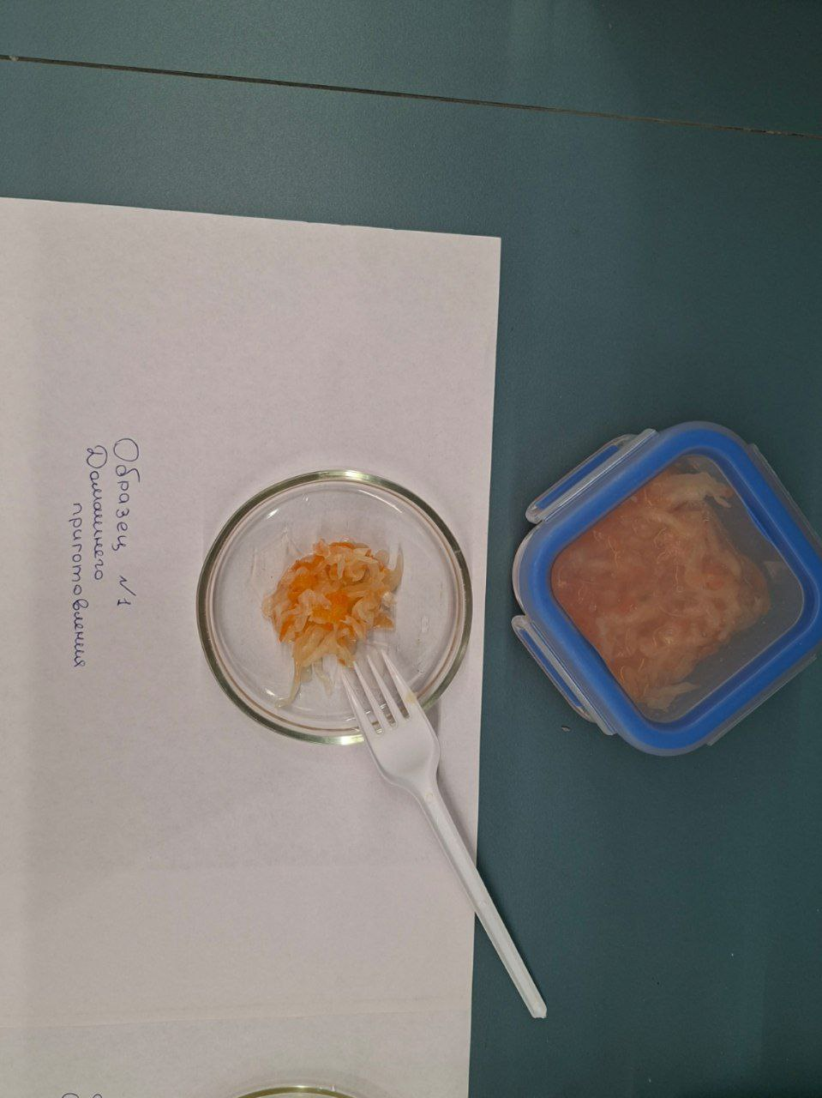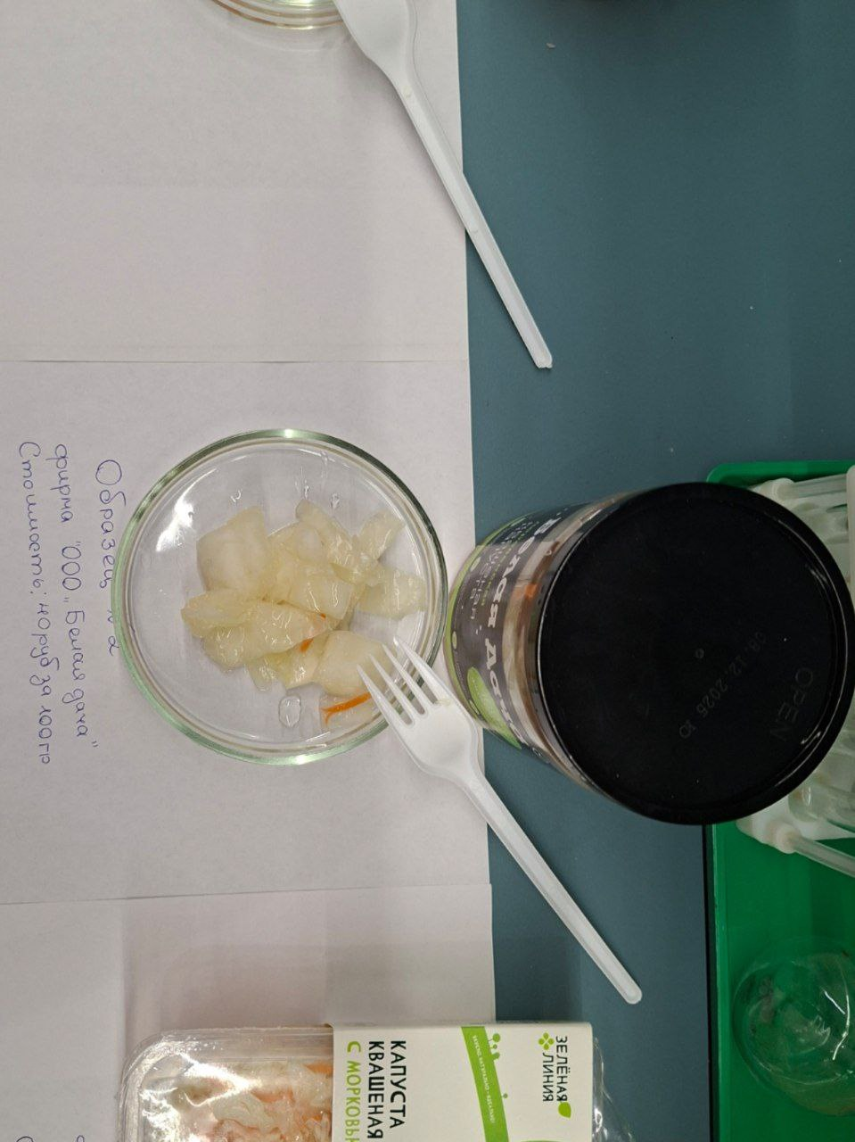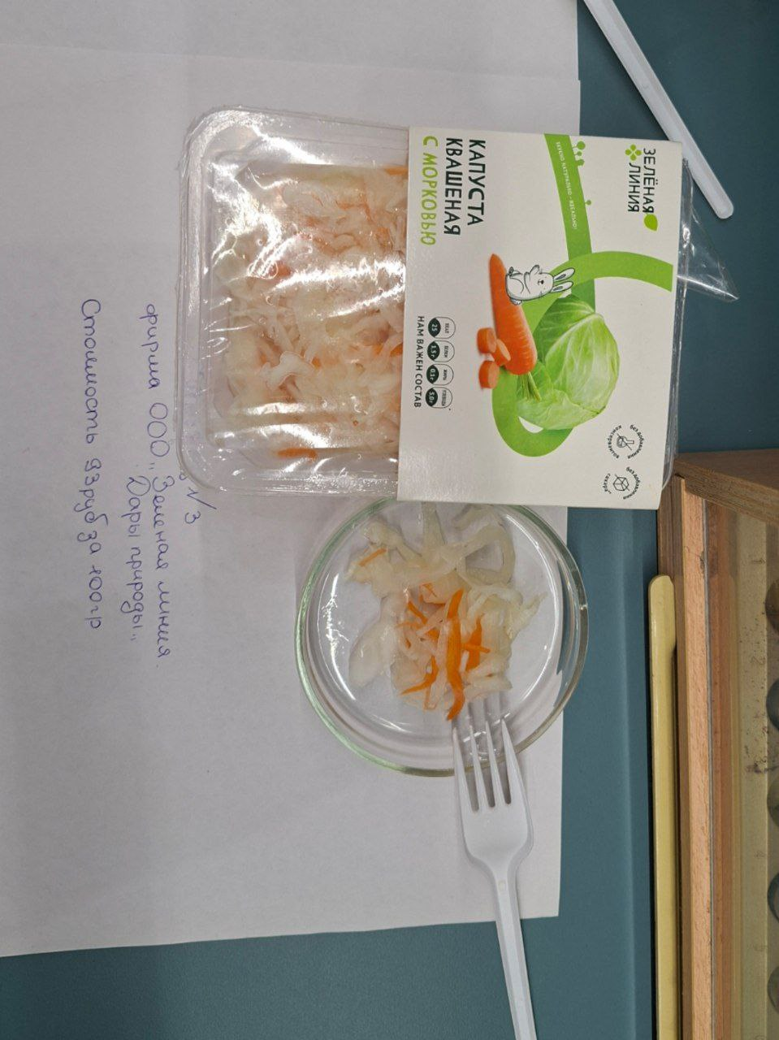

Приложение 2
Результаты определения кислотности
Образец | Объём, израсходованный на титрование (V), мл | Кол-во капель КОН | Кислотность (X), % | Соответствие норме
№ 1 (домашняя) | 27 | 406 | 1,45 | Соответствует норме для 2-го сорта
№ 2 (ООО «Белая Дача») | 16,2 | 243 | 0,87 | Соответствует норме для 1-го сорта
№ 3 (ООО «Дары природы») | 17 | 250 | 0,91 | Соответствует норме для 1-го сорта

Результаты экспериментов №1,2

Приложение 2
Фото эксперимента №2
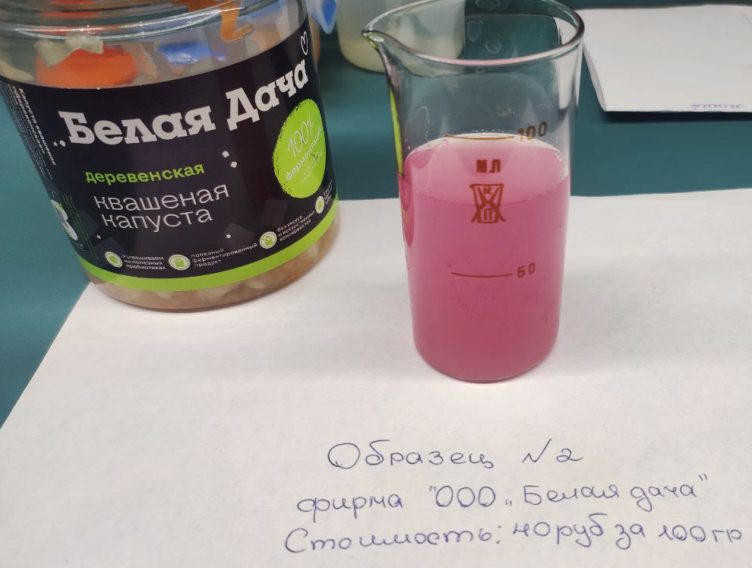
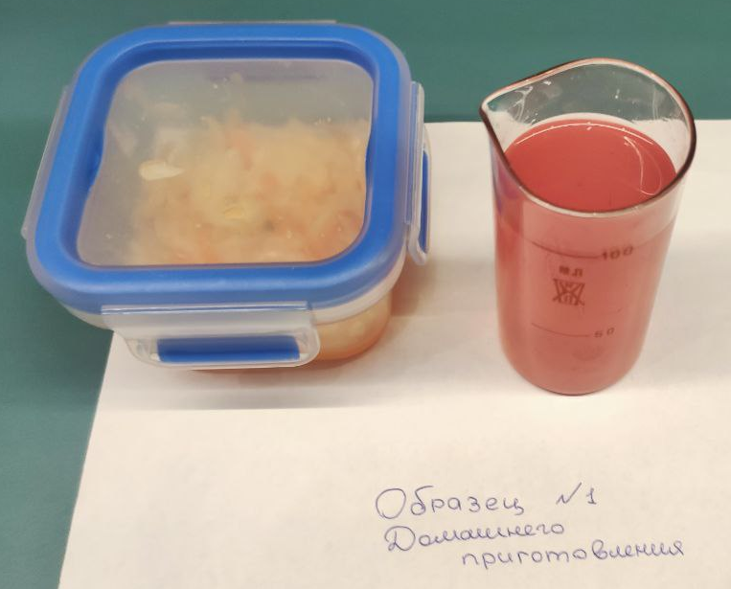

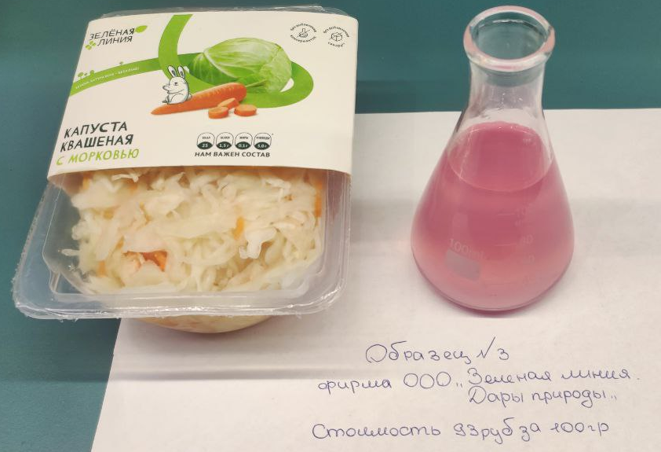

Приложение 3
Результаты эксперимента №3
№ образца | V_{AgNO3}, мл | V_{хол}, мл | w(NaCl), % | Соответствие нормам
№ 1 (домашняя) | 6,60 | 0,10 | 1,92 | Соответствует 2-ому сорту, превышает норму для 1-ого сорта
№ 2 (ООО «Белая Дача») | 5,35 | 0,10 | 1,53 | Соответствует 1-му сорту
№ 3 (ООО «Дары природы») | 5,63 | 0,10 | 1,61 | Соответствует 1-му сорту

Приложение 3
Фото эксперимента №3

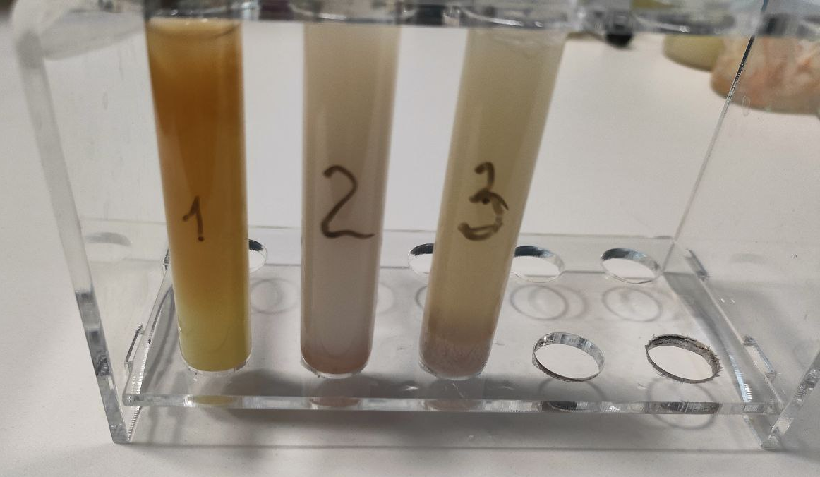

Приложение 4
Результаты эксперимента №4

Приложение 4
Фото эксперимента №4

День | Фото | Результат ТК
1 | 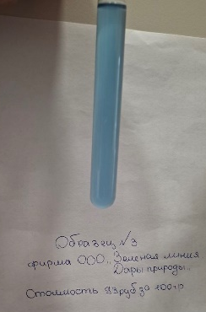  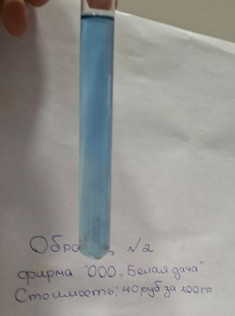  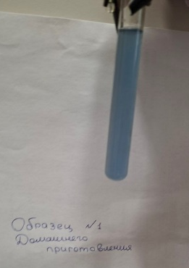 | Образец №1 – 1,2%  Образец №2 – 0,8%  Образец №3 – 0,9%
2 | 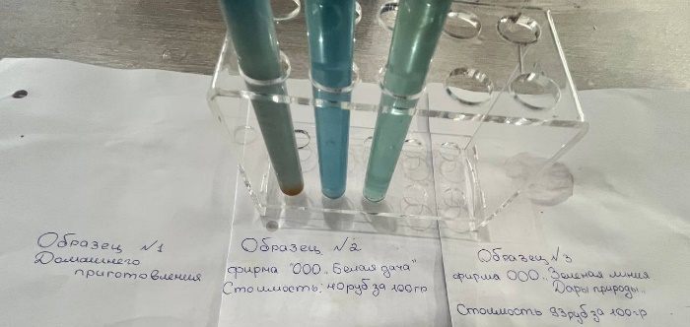 | Образец №1 – 1,3% (выпал осадок оранжевого цвета)  Образец №2 – 0,8%  Образец №3 – 0,9%
3 | 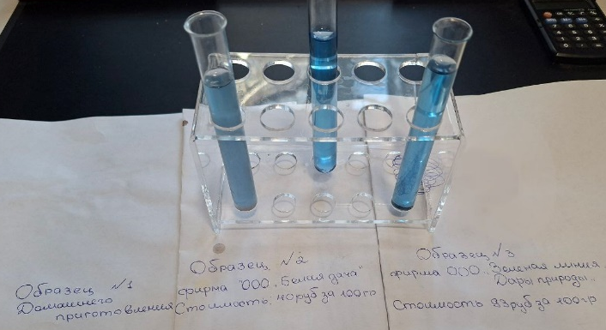 | Образец №1 – 1,3% (выпал осадок оранжевого цвета)  Образец №2 – 0,8%  Образец №3 – 0,8%
4 | 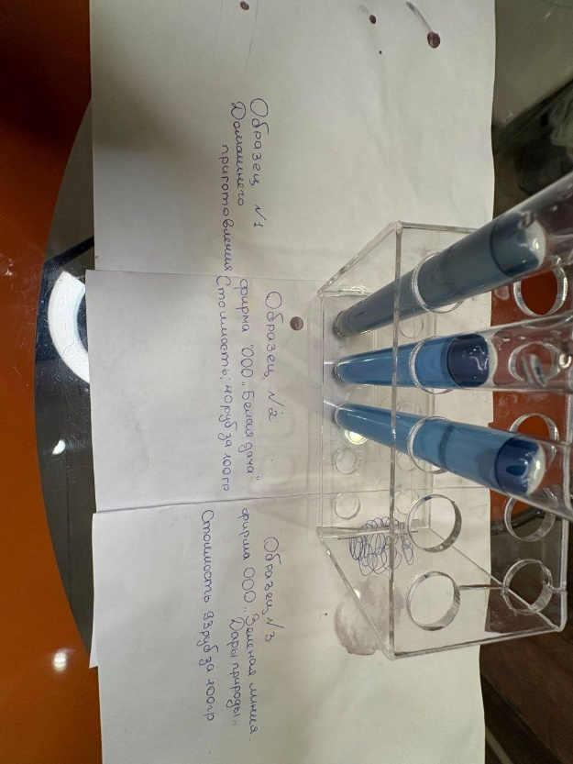 | Образец №1 – 1,3% (выпал осадок оранжевого цвета)  Образец №2 – 0,8%  Образец №3 – 0,9%
5 | 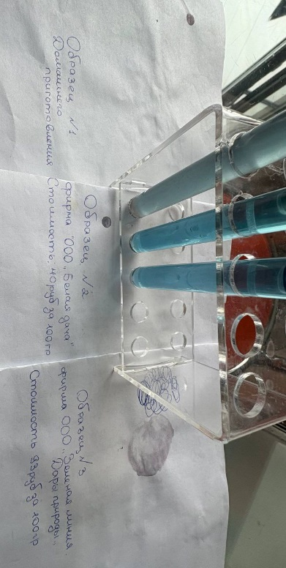 | Образец №1 – 1,3% (выпал осадок оранжевого цвета)  Образец №2 – 0,8%  Образец №3 – 0,9%

Приложение 4
Результаты измерений

Образец | Среднее значение экспресс теста, % | Соответствие норме экспресс теста | Значение кислотности традиционного метода, % | Соответствие норме традиционного метода
№ 1 (домашняя) | 1,34 | Соответствует норме для 2-го сорта | 1,45 | Соответствует норме для 2-го сорта
№ 2 (ООО «Белая Дача») | 0,8 | Соответствует норме для 1-го сорта | 0,87 | Соответствует норме для 1-го сорта
№ 3 (ООО «Дары природы») | 0,9 | Соответствует норме для 1-го сорта | 0,91 | Соответствует норме для 1-го сорта

file_68d97ff4206e1.docx
О закваске капусты с научной точки зрения - Газета.Ru
ГОСТ 34220-2017 Овощи соленые и квашеные. Общие технические условия
Скачать ГОСТ 25555.0-82 Продукты переработки плодов и овощей. Методы определения титруемой кислотности
18 Методы определения титруемой и активной кислотности
Тест-системы и наборы | МедЭкоТест
Про квашеную капусту: почему мы не угадываем, “сколько соли” - и сколько ее нужно: безошибочный метод свекрови. И измерять ложками не нужно | В саду у Валентинки | Дзен
Сравнительный анализ физико-химических показателей и органолептических свойств квашенной капусты разных видов
2.10. Оценка качества квашеной капусты
file_68d97ff4206e1.docx

